ROTEIRO DE ATIVIDADES COMPLEMENTARES DE ESTUDO – COVID 19

ESCOLA/CMEI MUNICIPAL GARRASTAZU MÉDICI
PROFESSOR: _______________________TURMA: INFANTIL 5

PERÍODO DE REALIZAÇÃO: 18 a 22 de MAIO DE 2020

Prezados Pais e responsáveis!
Contamos muito com a participação de vocês nesse Plano de Estudos Dirigidos.
Primeiro, reserve um local bem legal para que seu (sua) filho(a) possa estudar com tranquilidade.
Depois leia com atenção as orientações que seguem. Nela descrevemos de forma simples o que vamos estudar, para que, como e de que forma faremos os registros da aprendizagem.
Também podemos estar mais próximos pelo aplicativo “whatsApp”. Caso tenha dúvidas, estarei no horário de aula, disponível para ajudar.
Não se esqueça de que estamos em um momento de reclusão social devido ao vírus COVID-19, por isso mantenha os cuidados necessários para a sua proteção e da sua família.
Um abraço,
Professora_____

Senhores pais e responsáveis
Vocês estão recebendo as Atividades Complementares de Estudo para o período de isolamento-COVID 19. Necessito muito de sua participação para que essas atividades sejam realizadas pelo seu filho. Os senhores precisam organizar um tempo, em casa, para a realização das atividades e para que seu filho possa estudar com tranquilidade.
No roteiro a seguir estão as atividades e todas as orientações para sua execução. Tudo está descrito de forma simples. Mas se houver alguma dúvida podem entrar em contato comigo pelo Whatsapp, estarei à disposição para ajudar.
Seu filho deverá realizar todas as atividades. Ele terá o período de 18 a 22 de Maio para concluir essas atividades. Cuidem-se e cuidem de sua família. Em breve tudo estará bem.

Um abraço,
Professora XXXXXXX

VÍDEO OU ÁUDIO DO PROFESSSOR | Todos os dias a professora irá enviar um bom dia, irá explicar a atividade diária a ser realizada, irá enviar música ou história relacionada ao tema trabalhado.
O QUE VAMOS ESTUDAR? (indicação dos conteúdos com linguagem clara e simples) | Essa semana iremos aprender sobre poesia, rimas, reciclar, tamanhos (maior/menor), identificar sons, vogais, contagem, uma nova cultura.
PARA QUE VAMOS ESTUDAR ESSES CONTEÚDOS? (descrever os objetivos de aprendizagem de forma simples. (relacionar os conteúdos apresentados na tv com os objetivos de aprendizagem do Referencial curricular. | Identificar tamanhos (maior/ menor), apreciar contação de história, respeitar as diferenças, identificar rimas, aprender a reciclar, desenvolver coordenação motora fina, reconhecer meios de transporte, identificar as vogais, contagem, trabalhar coordenação motora ampla, desenvolver equilíbrio, sequência, dança, ritmo.
COMO VAMOS ESTUDAR OS CONTEÚDOS? (descrição e indicação das atividades a serem desenvolvidas em folhas impressas; | 18/05/2020  Trabalhar diferentes tamanhos dos familiares medir o tamanho da criança e de seus familiares( no caderno colocar o nome e a altura de cada pessoa quem conseguir medir) pintar o nome da pessoa maior e circular o nome do menor( para medir pode ser usado barbante, linha, trena fita métrica, ou então marque a altura da pessoa na parede e conte quantos palmos de altura tem cada integrante da família o que tiver na sua casa)  Imitar o gigante (como ele anda, balançar os braços)  Ouvir a história JOAO E O PÉ DE FEIJÃO https://www.youtube.com/watch?v=ECwNnndODpg  Vídeo diferenças https://www.youtube.com/watch?v=oueAfq_XJrg  Observação: na frente do espelho observe como você é (cabelo, olhos, tamanho, pele, boca, tamanho dos braços e pernas, após é a vez de outra pessoa observe essas características na pessoa também e veja as diferenças)  https://www.youtube.com/watch?v=8sNa6K7FN34 link da aula  19/05/2020  Vídeo sobre reciclar: https://www.youtube.com/watch?v=rUeaT5eqCyg  https://www.youtube.com/watch?v=q_mAQwssQLc história com rimas  Poesia sobre reciclagem: os alunos irão receber a poesia e circular as palavras que rimam  Confecção de um peixinho com rolinho de papel higiênico pintado com guache e pedaços de papel  https://www.youtube.com/watch?v=J1B2r5LbvYM&t=6s link da aula  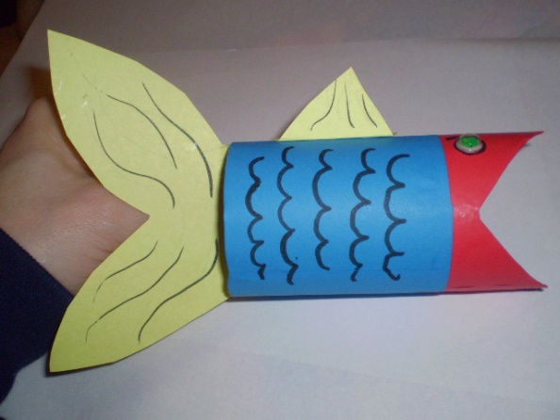  20/05/2020  https://www.youtube.com/watch?v=oEi7COjBrTk vídeo que fala sobre meios de transporte  Relembrar a letra A (avião)  Confeccionar um avião com pregador de roupa e palitos de sorvete, imite um avião  https://www.youtube.com/watch?v=8It8HVC1MOE assista ao vídeo e descubra qual som de cada meio de transporte indicado  Desenhe: em uma folha coloque seu nome, data de hoje e desenhe o meio de transporte que você já andou.  Faça um vídeo ou tire uma foto você usando meio de transporte (bicicleta, carro, moto).  https://www.youtube.com/watch?v=KeyxmFpE7MQ link da aula  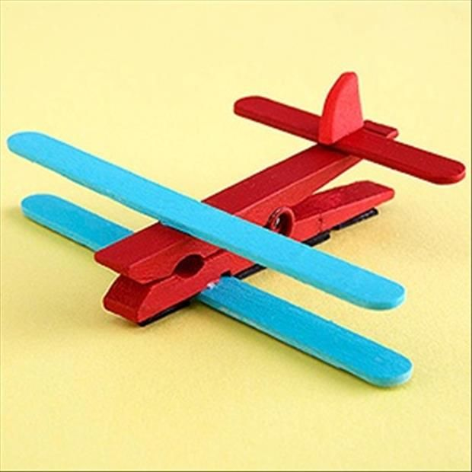  21/05/2020  https://youtu.be/d4--f3zM6uo música circo, após ouvir fazer piruetas ou cambalhotas  esticar uma corda no chão ou desenhar uma linha e caminhar em cima sem cair  https://youtu.be/YC84NjQK3do: hora da maquiagem do palhaço!!!!!!!! Peça ajuda do papai e da mamãe, usem o material que vocês têm em casa  Malabarismo: pegue uma meia velha e coloque papel dentro(jornal, revista o que você tiver)faça uma bolinha com os pedaços de papel e coloque dentro da meia e amarre com um barbante, após é hora de brincar, jogue a bola para cima e segura, jogue a bola de uma mão para outra. Se você conseguir fazer duas bolas para arremessar e trocar de mãos melhor. Caso você tenha alguma bola em sua casa que consiga fazer o malabarismo não precisa confeccionar.  Quebra-cabeça do palhaço: pinte, recorte e cole na folha na ordem correta formando o corpo do palhaço, não esqueça de colocar seu nome e data.  https://www.youtube.com/watch?v=ge4oNXjg35c link da aula  22/05/2020  https://youtu.be/QjlmRDk9ktI assista ao vídeo que ensina a fazer uma brincadeira africana com ritmo, depois de assistir faça você a brincadeira com as pessoas que moram com você.  https://www.youtube.com/watch?v=UkQBNX_ndiI assista ao vídeo da luta ou dança africana CAPOEIRA, depois será sua vez realize os movimentos da luta que você conseguir  Outra curiosidade sobre a África são os alimentos, o feijão preto, quiabo, chuchu são alimentos de origem africana, desenhe qual desses alimentos você já comeu, peça ajuda a mamãe e escreva se você gostou.  Os africanos usavam muitas máscaras, faz parte da cultura, essas máscara são muito coloridas, agora faça a sua máscara, pinte ela bem bonita e colorida.  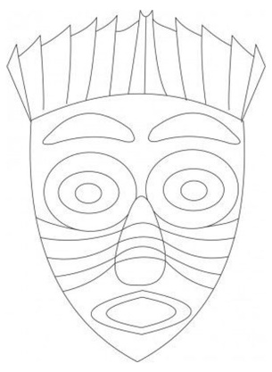  https://www.youtube.com/watch?v=FU3unoS1lno&list=PLEtRs8lszO9Vr6gLmzVqN_ElGNEs2uRRk&index=30&t=0s link da aula
COMO VAMOS REGISTRAR O QUE APRENDEMOS? (o professor deve descrever qual será a atividade de verificação, por exemplo, a resolução de uma atividade impressa. | Vamos utilizar:  Lápis de escrever, lápis de cor, rolinho de papel higiênico, caderno, espelho, barbante ou linha, tinta guache, pedaços de papel, palito de sorvete, cola, folha sulfite, maquiagem, giz de quadro, cola, tesoura.

NOME: ___________________________________________________

DATA_____/_____/____

LEIA A POESIA E CIRCULE AS PALAVRAS QUE RIMAM

A RECICLAGEM

RECICLAR É MUITO BOM
QUALQUER UM PODE FAZER
BASTA SEPARAR O LIXO
PARA O CAMINHÃO RECOLHER

PAPEL, VIDRO, METAL E PLÁSTICO
TUDO PODE SER RECICLADO
SEPARE CADA UM EM SEU LATÃO
E MOSTRE QUE VOCÊ É EDUCADO

A NATUREZA PRECISA DE NÓS
DEVEMOS CUIDAR DO NOSSO AMBIENTE
FAÇA JÁ A SUA PARTE
E SEJA INTELIGENTE

JUNTE TODO O LIXO DO SEU QUINTAL
E CONTRIBUA COM A NATUREZA
RECICLAR NÃO FAZ MAL A NINGUÉM
FAÇA DE SUA VIDA UMA BELEZA.

AGORA VAMOS CONTAR:
PINTE QUANTAS PALAVRAS VOCÊ CIRCULOU

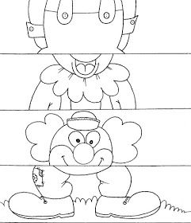

PINTE O PALHAÇO, RECORTE E COLE MONTANDO O CORPO DO PALHAÇO CERTINHO.

